外来人员临时来访，需提前手机微信扫码登录“黑工程安全管理平台”提交“临时来访”申请，搜索部门接待人员，填报个人相关资料和来校事由，由接待单位人员用手机登录黑工程安全管理平台审批同意后，外来人员刷本人身份证通过人脸识别闸机入校。

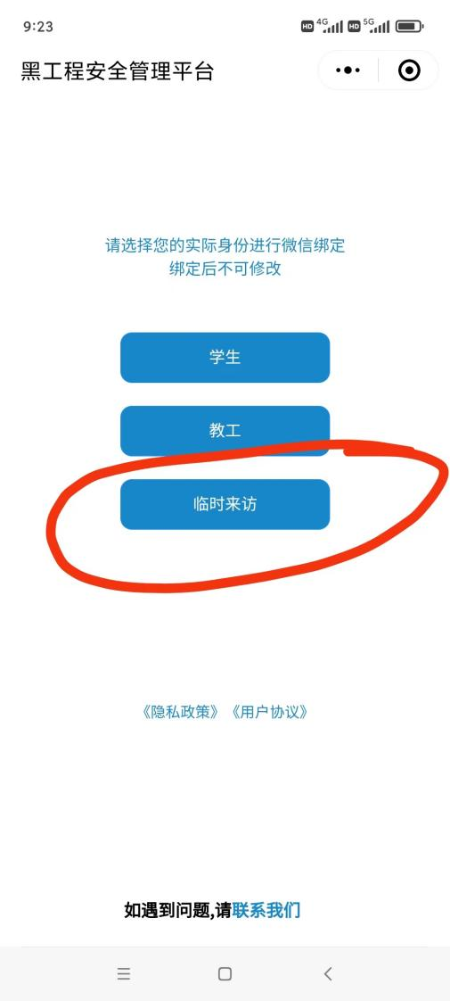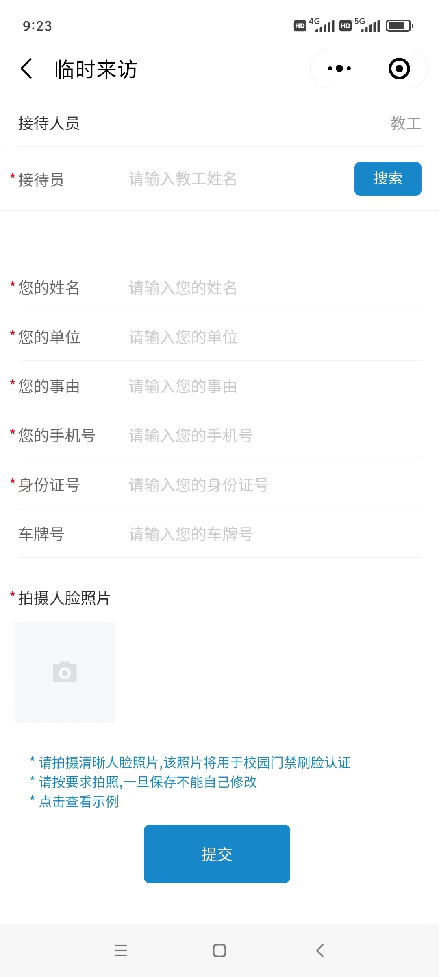

保卫处

二〇二三年七月三日